Gleichwertige Anteile
durch Erweitern finden

Text zum Erklärvideo B2B1

Zum Fördermaterial von Andrea Schink, Birte Pöhler & Susanne Prediger

Link zum Fördermaterial und Erklärvideo: http://mathe-sicher-koennen.dzlm.de/bpd#b2

 | Bild und Text im Video (wichtigste bedeutungsbezogene Satzbausteine in fett) |  | Hinweise für Lehrkräfte
0:00 | Aufhänger |  | Zusammenhänge zwischen  drei Erklärvideos:
 | 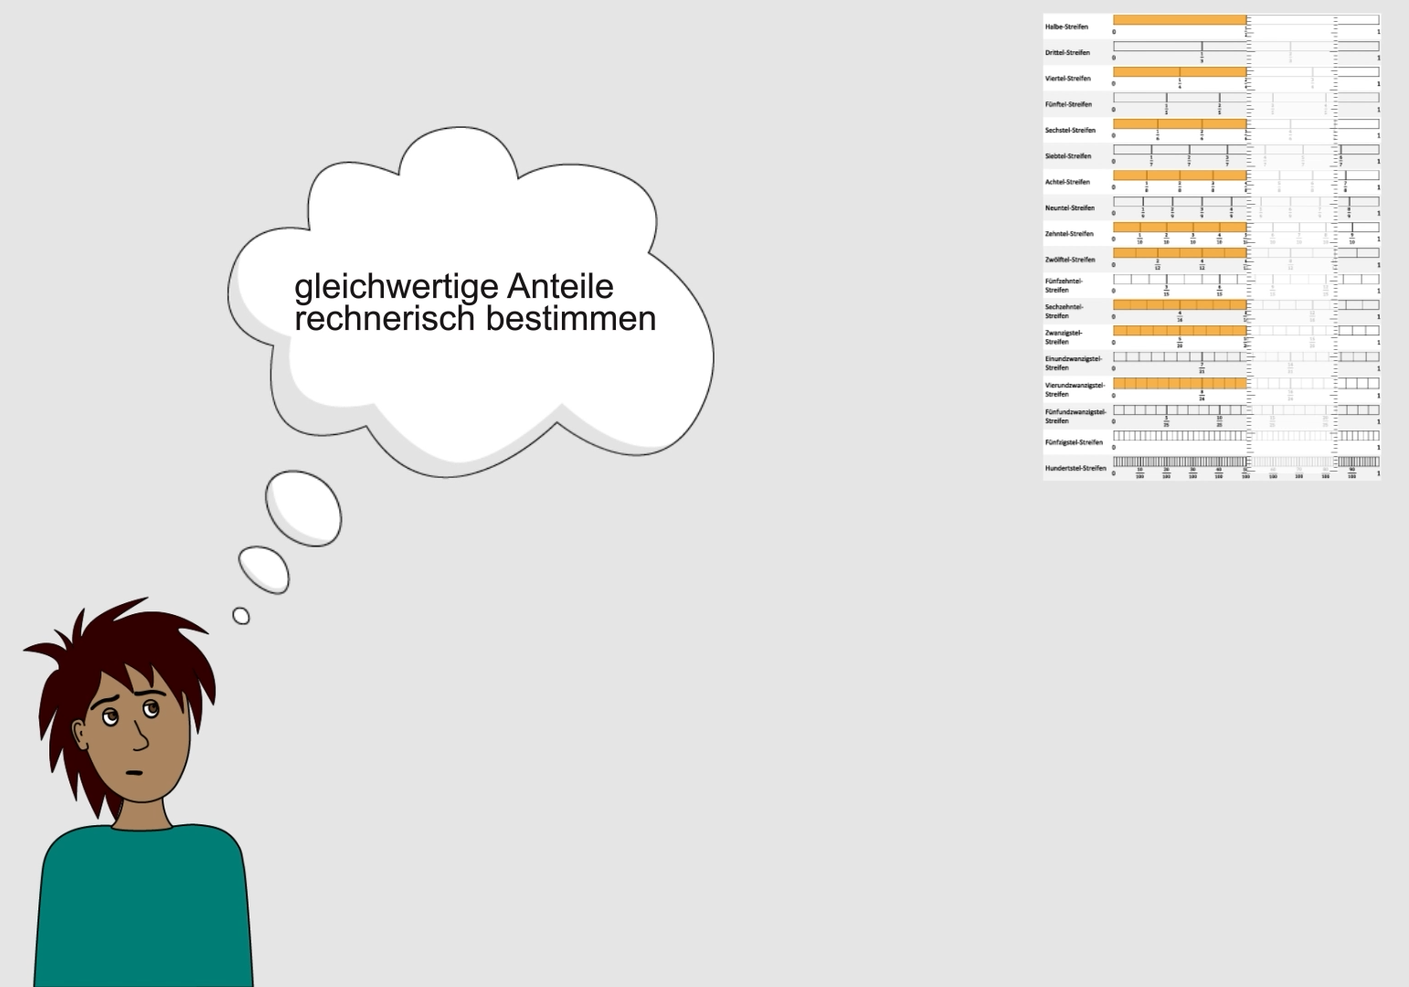 | Kenan sucht gleichwertige Anteile.  Er weiß schon, wie er sie  in der Streifentafel finden kann.  Aber geht das auch ohne  die Streifentafel?  Wie man gleichwertige Anteile  rechnerisch bestimmt, schauen wir uns in diesem Video mal genauer an. | - Erklärvideo B2A baut inhaltliches Verständnis auf: gleichwertige Brü- che beschreiben denselben Anteil, sie sind nur feiner eingeteilt.  - In diesem Video B2B1 wird Verständnis für Verfahren aufgebaut, d.h. erklärt, warum und wie man mit dem Rechenverfahren Erweitern auch gleichwertige Brüche findet.  - Im nächsten Video B2B2 wird  dasselbe für Kürzen erklärt.
0:28 | Erweitern von 4/5 auf bildlicher und symbolischer Ebene
 | Schau dir mal das Beispiel 4/5 an. Im Bruchstreifen sieht 4/5 so aus: Vier von insgesamt fünf Feldern. Wie findet man jetzt einen gleichwertigen Anteil in einem anderen Streifen?  Du weißt schon: Wenn im 2. Streifen das Ganze gleichgroß ist und der markierte Teil gleichgroß ist, dann ist auch der Anteil gleichwertig. |  | - Erarbeitet wird der Zusammenhang zwischen Verfeinern eines Anteils im Streifenbild und dem symbolischen Erweitern eines Bruchs.  - Denn wer Rechenregeln am Bild begründen kann, lernt sie nachhaltiger.  - Ggf. Wiederholung des Begriffs „feiner einteilen“ notwendig (siehe Hinweise zu Erklärvideo B2A)  - Für Lernenden, die noch kein stabiles Verständnis zum Verfeinern aufgebaut haben, lohnt sich ein Rückgriff auf Erklärvideo B2A sowie die Aufgaben aus Baustein B2A  - Dazu passt die MSK-Förderaufgabe 1.2 (aus Baustein B2B)
 | 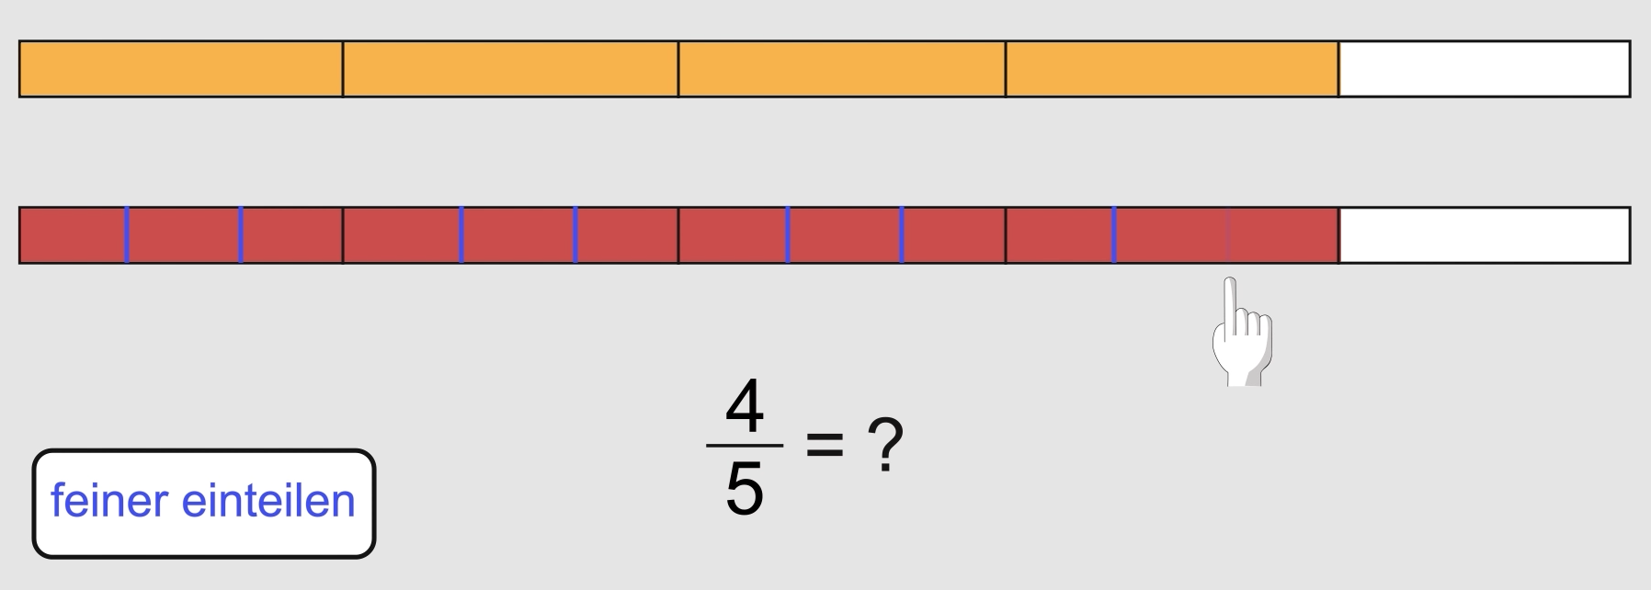 | Am besten startest du also mit dem Fünftel-Streifen.  Den zweiten, gleichlangen Streifen kannst du feiner einteilen.  Zum Beispiel kannst du jedes Fünftel in drei Felder einteilen.
 | 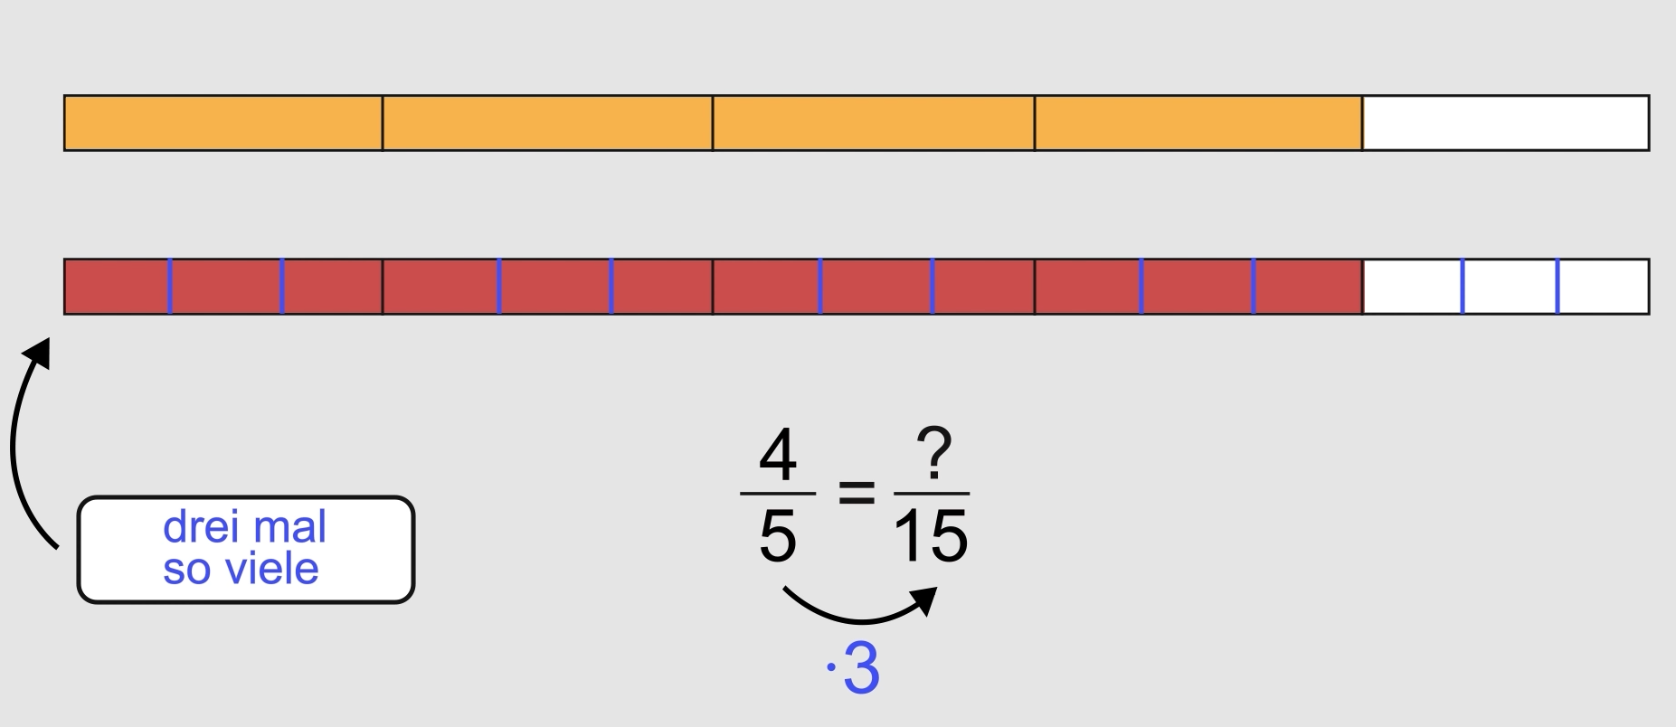 | Wenn aus den fünf Feldern dreimal so viele kleinere Felder gemacht werden, dann werden es 5, mal 3,  also 15 Felder.  Der ganze Streifen hat dann 15 feinere Felder, nämlich 15 Fünfzehntel. Er ist aber immer noch gleich lang.
Der markierte Teil bestand vorher aus vier Fünftel-Feldern.
Du hast jedes Fünftel-Feld in drei Fünfzehntel-Felder gesplittet und die Anzahl so verdreifacht. Darum wurden aus dem markierten Teil auch dreimal so viele Felder.
 | 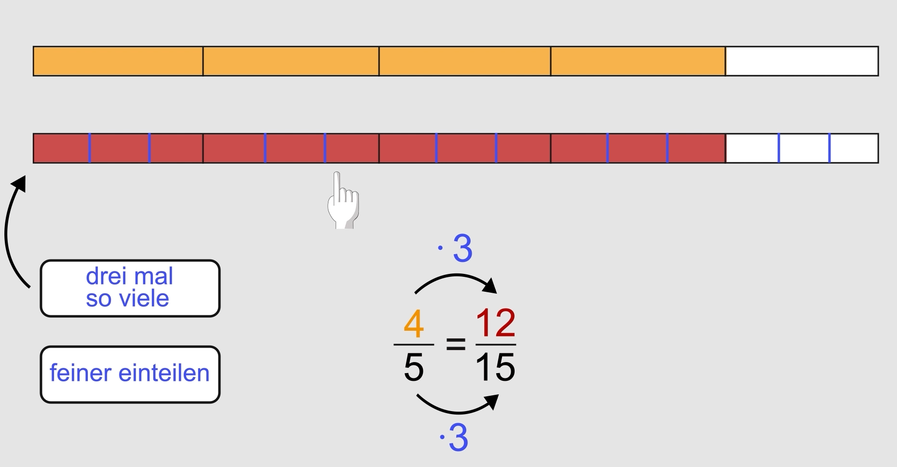 | Vier Felder waren markiert. Ihre Zahl wird verdreifacht. 4 mal 3, das sind 12 markierte Fünfzehntel.  Aus 4/5 kannst du also 12/15 machen, indem du die Felder feiner einteilst.  Insgesamt sind es dann dreimal so viele Felder und es sind auch dreimal so viele Felder markiert, aber der Anteil bleibt gleich.
 | Klar, denn das Ganze und der markierte Teil sind immer noch so groß wie vorher – nur die Einteilung ist feiner.
3:02 | Erklärung der Rechenregel durch Vernetzung der bildlichen und symbolischen Ebene
 | 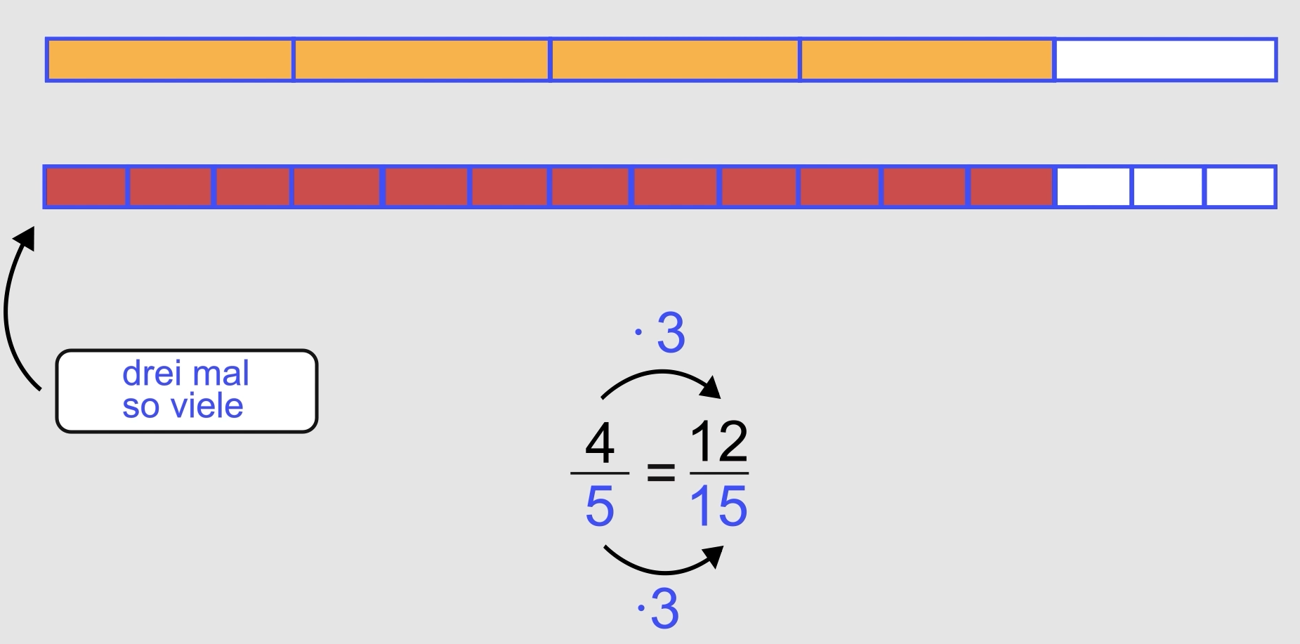 | Im Bruch siehst du das auch:  Der Nenner benennt die Einteilung. I  n der feineren Einteilung sind es dreimal so viele Felder, also ist der neue Nenner: 5 mal 3 ist gleich 15.  Der Zähler zählt die Felder im markierten Teil. Auch hier sind es dreimal so viele markierte Felder,  also 4 mal 3 ist gleich 12. | - Vernetzung der bildlichen und symbolischen Ebene wird hier durch die Formulierung „dreimal so viele“ geschaffen  - Wichtig ist, die Vernetzung selbst zu durchdenken, dazu passt die MSK-Förderaufgabe 2.1 (aus Baustein B2B)
3:32 | Einführung des Fachbegriffs „Erweitern“
 | 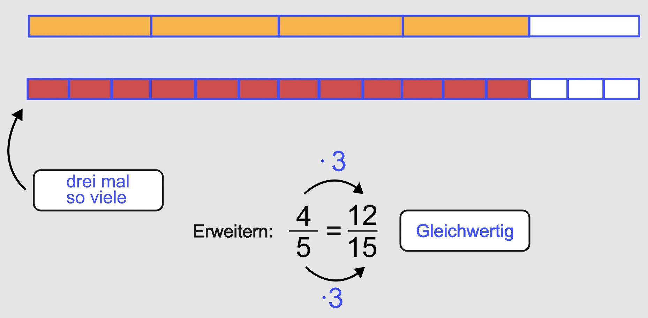 | Feiner einteilen – das nennt man bei Brüchen auch Erweitern.  Der Anteil wird dabei aber nicht größer, sondern er bleibt gleich.  Die Brüche 4/5 und 12/15 sind gleichwertig. | - In vielen Kontexten bedeutet das Wort „Erweitern“, dass etwas größer wird.  - Daher wird explizit abgegrenzt, dass beim Erweitern die Brüchen gleichwertig (gleich groß) bleiben.
3:51 | Erweitern von 3/5 im Kopf
 | 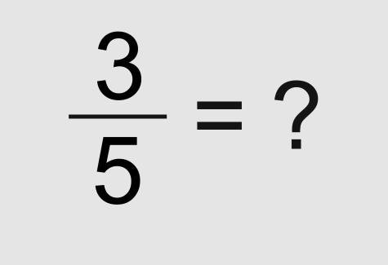 | Ein anderes Beispiel; versuche mal,  es Dir nur im Kopf vorzustellen:  Stelle dir einen Streifen vor,  in dem 3/5 markiert sind.  Diesmal splittest du jedes Feld  in zwei neue Felder.  Wie viele Felder hat dann  der ganze Streifen?  Und aus wie vielen Feldern  besteht der markierte Teil?  Wie heißt dann der neue Bruch? | - Video kann hier gestoppt werden und die Frage an der Tafel visualisiert werden.  - Durch die Kopfübung soll eine Loslösung vom Material initiiert werden.  - Derartige Kopfübungen sind auch für den weiteren Unterricht empfehlenswert. Eine rückblickende Veranschaulichung und Erklärung am Material sind dabei stets möglich.
4:16 | Erweitern von 3/5 auf bildlicher und symbolischer Ebene
 | Der ganze Streifen besteht  aus fünf Fünftel Feldern,  davon sind drei Felder markiert. |  | - Mögliche Differenzierung nach oben: „Wie viele Zwanzigstel sind 3/5?“  - Dazu passen die MSK-Förder-  aufgaben 1.2, 2.3, 2.6a) und c), 2.7a) und 2.8 (aus Baustein B2B)
 | 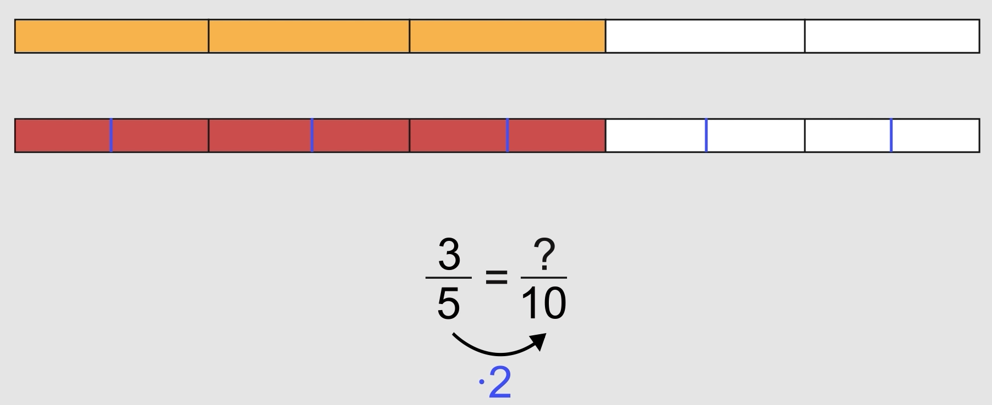 | Wenn aus jedem Fünftel-Feld zwei Felder gemacht werden, dann sind es insgesamt zweimal so viele, also  5 mal 2 ist gleich 10 Zehntel-Felder.  Die „mal 2“ kannst du gleich an den Pfeil für den Nenner schreiben.
 | 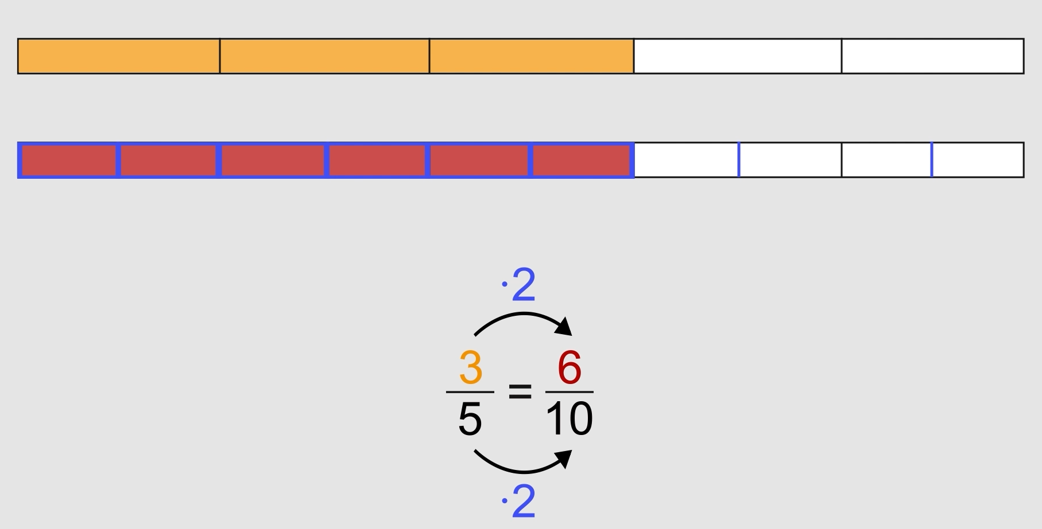 | Für den Teil waren es drei markierte Fünftel.  Auch bei den markierten Feldern wurde aus jedem der drei markierten Fünftel-Feldern zwei markierte Zehntel-Felder. Die Anzahl der markierten Felder wurde also auch verzweifacht.
3 mal 2 ist gleich 6. Also 6 markierte Felder.
Die „mal 2“ kannst du darum auch an den Pfeil der Zähler schreiben.
5:09 | Erklärung der Rechenregel durch Vernetzung der bildlichen und symbolischen Ebene
 | Durch das feinere Einteilen am Bild entsteht der gleiche Anteil:  sechs von zehn, also 6/10.  Er entsteht auch an den Brüchen, nämlich einfach dadurch, dass die Zahl der Felder sich verdoppelt, im Ganzen und im Teil. |  | - Beim Vergleich zweier Bruchstreifen ist wichtig hervorzuheben, dass das Ganze gleich groß bleibt.  - Erarbeitete Teil-Ganzes-Beziehungen aus Erklärvideo B1A1 müssen hier aktiviert werden.  - Betont wird, dass hier das Ganze gleich groß bleibt. Aber natürlich könnte man auch die Streifenlänge verdoppeln, das wäre eine Möglichkeit zur Differenzierung nach oben.
 | 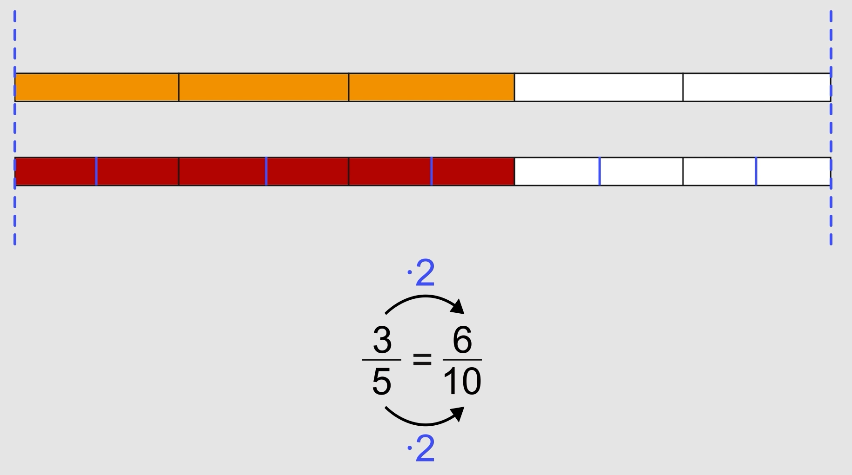 | Wenn im Zähler und im Nenner gleich vervielfacht wird, entsteht immer ein gleichwertiger Bruch,  denn der gleiche Anteil wird dadurch nur feiner dargestellt.  Dein Ergebnis kannst du kontrollieren: Beide Bruchstreifen sind gleichlang und auch der markierte Teil ist gleichgroß. Die beiden Anteile vom Ganzen sind also gleichwertig.
5:50 | Ausweitung der Rechenregel auf alle Brüche
 | 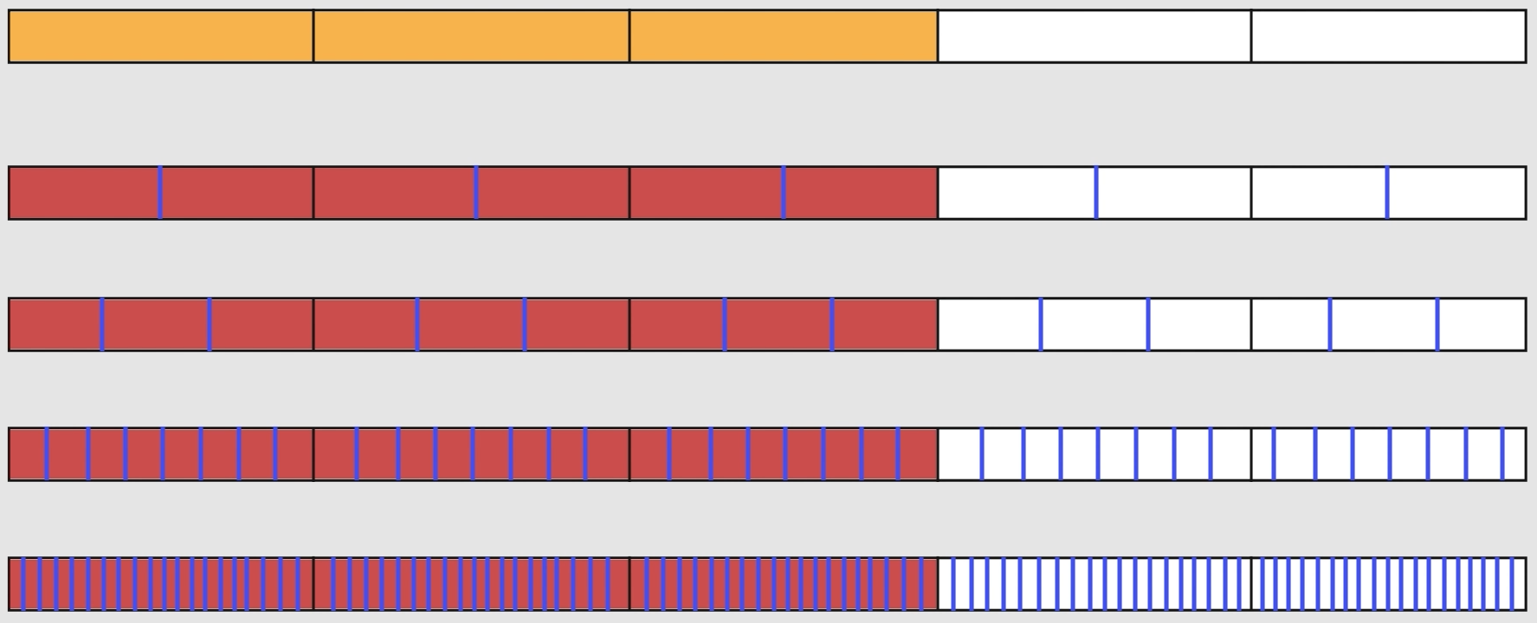 | Erweitern kannst du mit jeder Zahl.  Du kannst aus jedem Feld zwei, drei, acht oder zwanzig Felder machen. So findest du beliebig viele gleichwertige Brüche, selbst wenn die passenden Streifen gar nicht auf der Streifentafel sind.
6:08 | Zusammenfassung und Abschlussaufgabe
 | 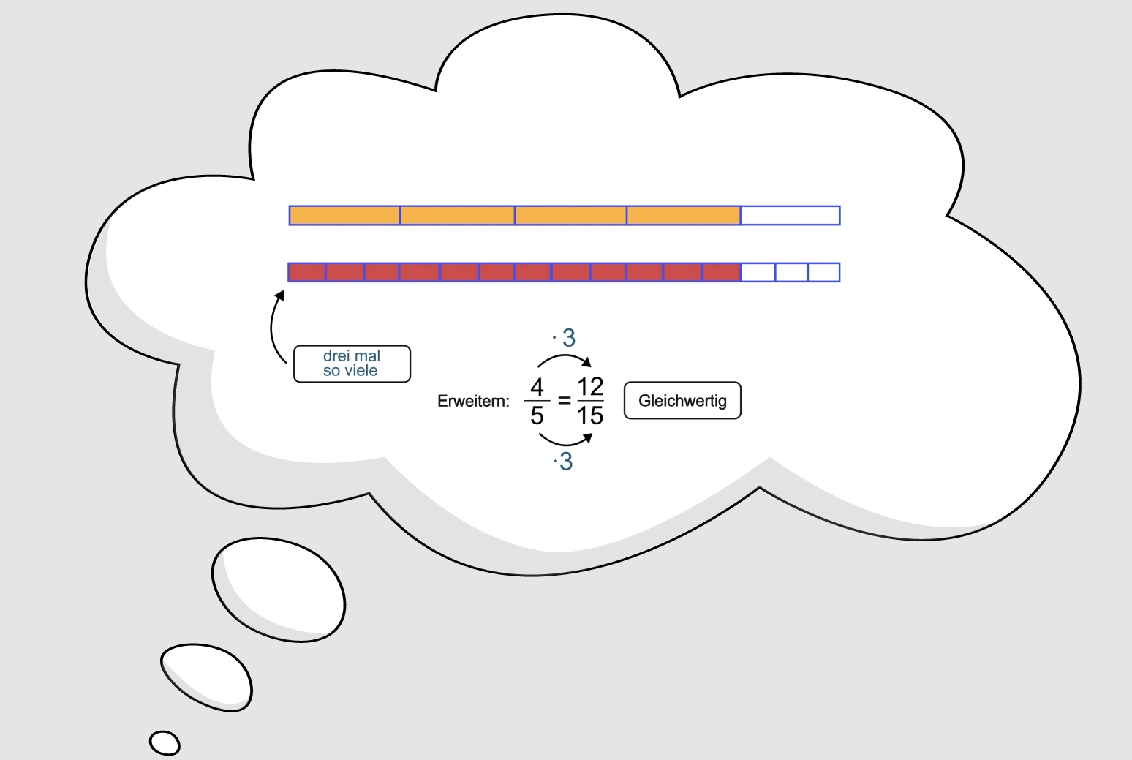  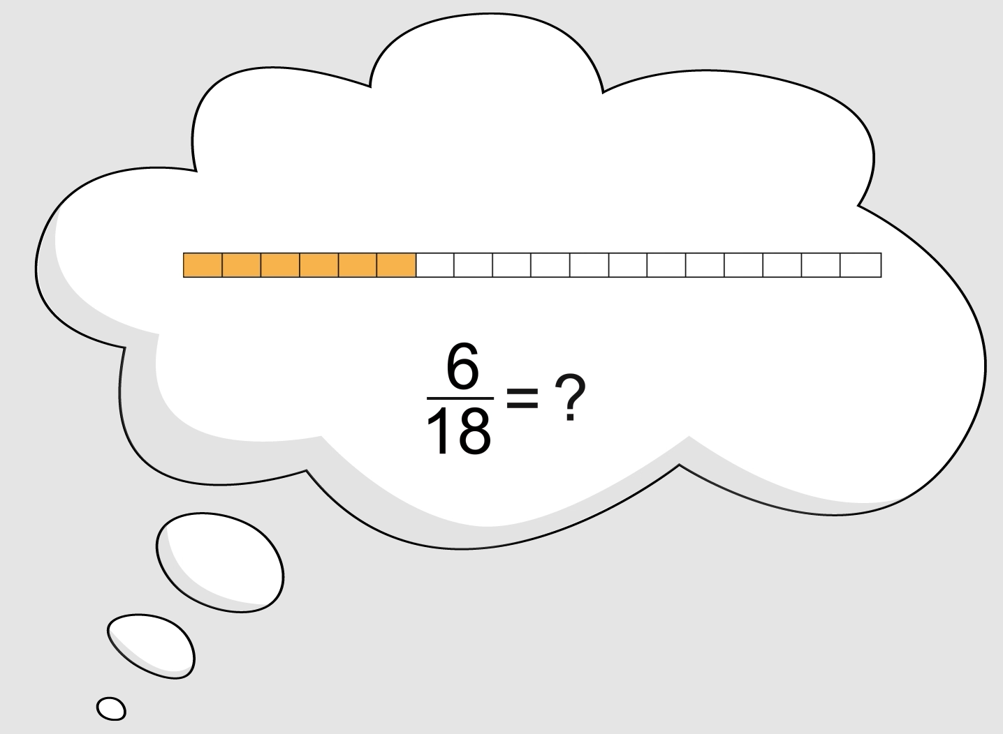 | Jetzt weißt du, wie man gleichwertige Brüche durch Erweitern findet.  Teil und Ganzes werden mit dem gleichen Faktor vervielfacht.  Du stellst dir also vor,  wie du sie feiner einteilst.  Und wie du gleichwertige Brüche durch Kürzen finden kannst, das zeigen wir dir im Video „Gleichwertige Anteile durch Kürzen finden“.  Und jetzt bist du dran: Kannst du gleichwertige Brüche zu 6/18 finden, indem du im Kopf feiner einteilst?  Oder einfach rechnest?

